ABB nombra a Joerg Theis Presidente de B&R
Un experimentado líder internacional de ABB dirigirá la División de Machine Automation de ABB
ABB ha nombrado a Joerg Theis presidente de la División de Machine Automation de ABB (B&R), a partir del 1 de abril de 2021. Sucede a Clemens Sager, que dirigía la división de forma interina desde el 1 de enero de 2021.
Theis es un veterano de 23 años en ABB. Tiene una profunda experiencia en la automatización de procesos y fábricas en los sectores de bienes de consumo, farmacéutico, F&B, industrias híbridas y automoción, entre otros segmentos, con un enfoque en el desarrollo de ofertas de servicios digitales. Ha vivido y trabajado en Europa y Asia y, más recientemente, ha sido líder en Asia de la División de Automatización de Procesos de ABB para Industrias Energéticas, con sede en Singapur. Se trasladará desde Singapur a la sede mundial de B&R en Eggelsberg (Austria).
"Joerg tiene una impresionante experiencia global en automatización y servicios digitales y una fuerte mentalidad emprendedora", dijo Sami Atiya, Presidente del negocio de Robótica y Automatización Discreta de ABB. "Con su profundo conocimiento de la industria y su probada trayectoria en el desarrollo de negocios estratégicos, es el líder ideal para expandir el crecimiento rentable de B&R, continuando con el exitoso enfoque en el cliente y la innovación de B&R, mientras impulsa nuestra expansión geográfica y de portfolio."
"Me siento honrado de tener la oportunidad de dirigir la división de Machine Automation de ABB y de seguir construyendo, junto con nuestro equipo directivo, la cultura de B&R centrada en el cliente y su sólido legado de innovación. Estoy deseando trabajar con el equipo para escribir juntos el siguiente capítulo de nuestra historia de éxito", dijo Joerg Theis.
Theis es diplomado en Ingeniería Química por la FH de Aachen (Alemania). Es ciudadano alemán, está casado y tiene dos hijos.
ABB (ABBN: SIX Swiss Ex) es una empresa tecnológica mundial líder que impulsa la transformación de la sociedad y la industria para lograr un futuro más productivo y sostenible. Al conectar el software a su cartera de electrificación, robótica, automatización y movimiento, ABB empuja los límites de la tecnología para llevar el rendimiento a nuevos niveles. Con una historia de excelencia que se remonta a más de 130 años, el éxito de ABB está impulsado por unos 105.000 talentosos empleados en más de 100 países. www.abb.com
ABB Robótica y Automatización Discreta es pionera en robótica, automatización de máquinas y servicios digitales proporcionando soluciones innovadoras para una diversa gama de industrias, desde la automoción, pasando por la electrónica, hasta la logística. Como uno de los principales proveedores de robótica y automatización de máquinas del mundo, hemos enviado más de 500.000 soluciones robóticas. Ayudamos a nuestros clientes de todos los tamaños a aumentar la productividad, la flexibilidad y la simplicidad y a mejorar la calidad de la producción. Apoyamos su transición hacia la fábrica conectada y colaborativa del futuro. ABB Robotics & Discrete Automation emplea a más de 10.000 personas en más de 100 lugares en más de 53 países. www.abb.com/robotics

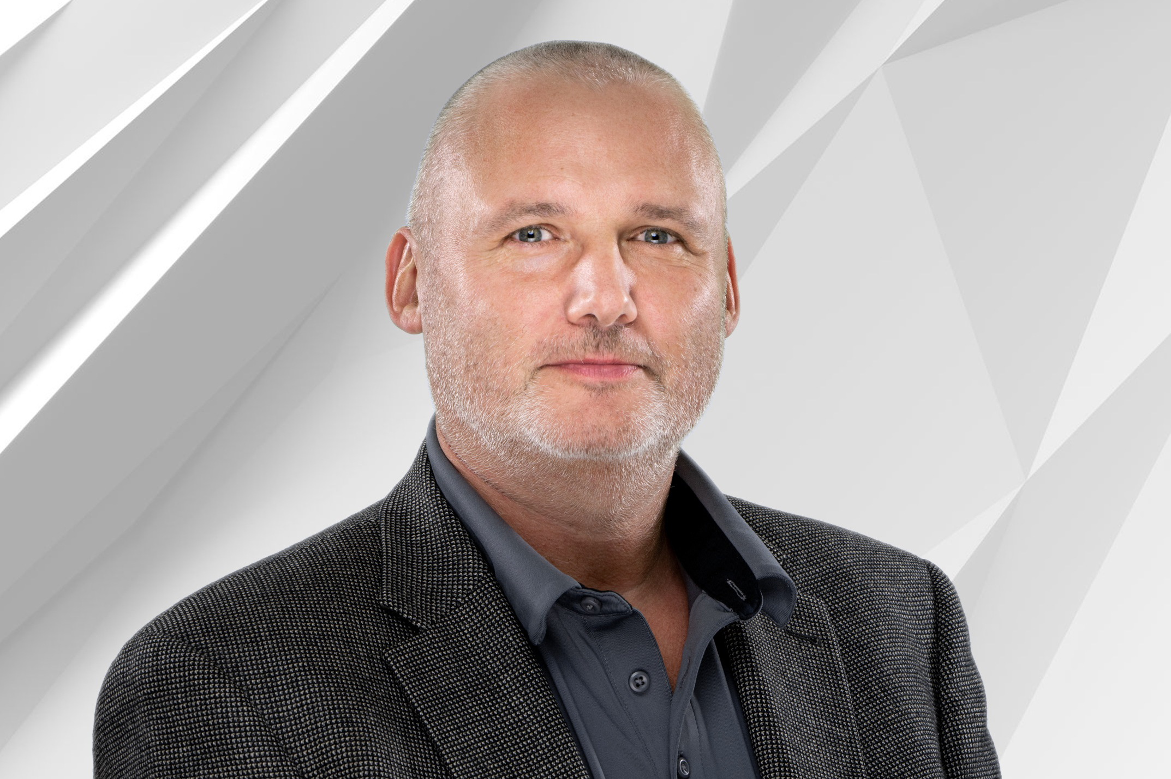
ABB ha nombrado a Joerg Theis presidente de la División de Machine Automation de ABB (B&R), a partir del 1 de abril de 2021.

Acerca de B&R
B&R es una innovadora empresa de automatización con sede en Austria y oficinas en todo el mundo. Como líder mundial en automatización industrial, B&R combina tecnología punta con ingeniería avanzada para ofrecer a los clientes, en prácticamente todas las industrias, soluciones completas para automatización de máquinas y fábricas, control de movimiento, HMI y tecnología de seguridad integrada. Con estándares industriales de comunicación de bus de campo como POWERLINK y openSAFETY, además del potente entorno de desarrollo de software Automation Studio, B&R está constantemente redefiniendo el futuro de la automatización. El espíritu innovador que mantiene a B&R al frente de la automatización industrial está impulsado por el compromiso de simplificar los procesos y superar las expectativas del cliente.
Para más información, visite www.br-automation.com.
Si publica esta nota de prensa, por favor envíe una copia a:
Bernecker & Rainer Automatización industrial S.L.U.
Vallsolana Garden Business Park
Camí de Can Camps, 17-19
08174 Sant Cugat del Vallés
Barcelona
o al e-mail: office.es@br-automation.com

